Ripple Tank Experiment 8: Refraction
水波槽實驗 8：折射

問題:

- 如果水波在淺水區與在深水區的波長之比為 2：3，問水波在淺水區與在深水區的傳播速率之比為多少？
  - 2：3
  - 1：1
  - 3：2
  - sin 2：sin 3

- 在下圖的水波槽實驗，一直波由1區進入2區 ，於介面出現折射(見下圖)。
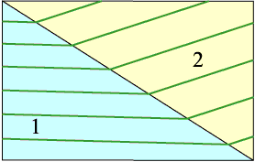
圖中所示的綠色線是水波的波腹。
- 請繪畫出每一區水波的傳播方向。
- 哪一區的水波波長較長？
- 哪一區的水波頻率較高？
- 哪一區的水波傳播速率較快？

答案:
  - A。由於v = fλ，而 f 在深水及淺水兩區都是一樣的，因此，v與 λ 成正比。既然 λ 於兩區之比為 2：3，傳播速率之比亦應等於 2：3。

  - a. 見下圖。
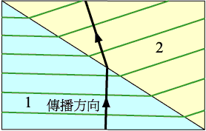
b. 2
c. 頻率在兩區都是相同的。
d. 2

